110 лет со дня рождения Сергея Михалкова.

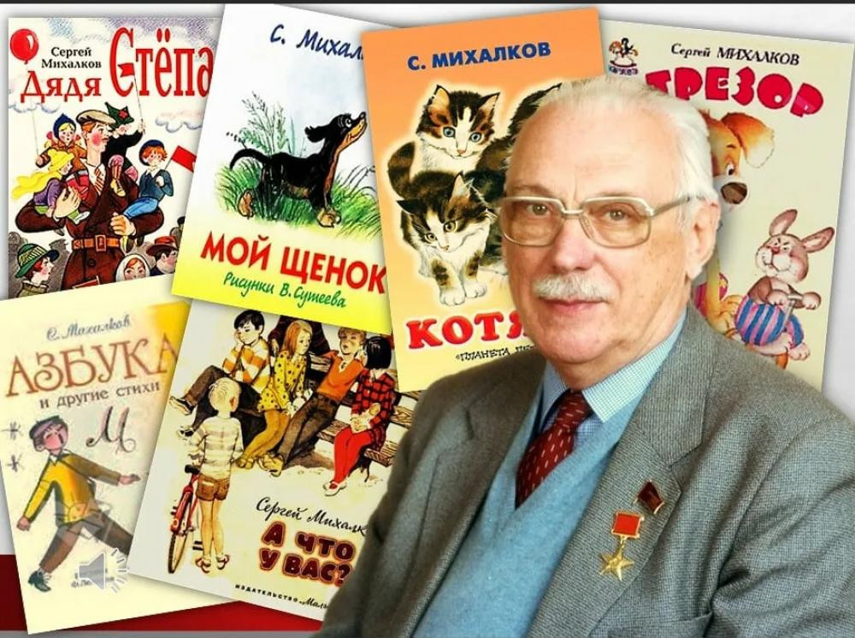
13 марта 2023 года исполнилось 110 лет со дня рождения Сергея Владимировича Михалкова, любимого поэта многих поколений детей!
Во всех группах нашего детского сада проходили мероприятия посвященные дню рождения писателя. Детского писателя, поэта и публициста. Ребята познакомились с биографией поэта. Вспомнили знакомые произведения и прочитали новые: «Дядя Стёпа», «А что у вас?», «Котята», «Мой щенок» и др. Нарисовали любимых героев из произведений Михалкова.
Ребята средней группы организовали выставку книг с произведениями писателя, обменялись книжками из дома.
Его произведения до сих пор продолжают учить современных детей справедливости, доблести и чести, умению заботиться о природе, уважать старших, ценить дружбу и человеческий труд.
